**BÀI BÁO CÁO CUỐI KỲ VỀ TRANG WEB**

**(Trang web bán nội thất)**

1. **BỐ CỤC TRANG WEB**

Trang web gồm 4 trang chính: Trang chủ, Giới thiệu, Sản phẩm và Chi tiết sản phẩm

1. **HEADER:**



Hình 1. Header của trang web

* Click vào thanh tìm kiếm để gõ tìm kiếm.

1. **CONTENT:**
   1. **Trang chủ (index):**

Gồm có slider chứa một vài hình ảnh và trình bày về các nhóm sản phẩm nổi bật, và một vài sản phẩm nổi bật.

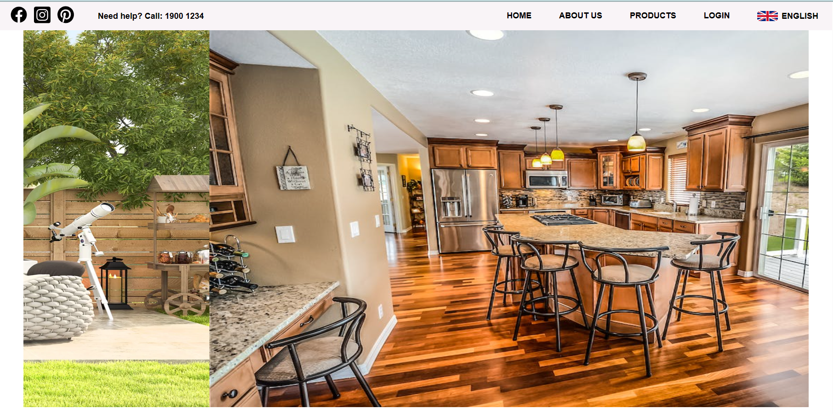

Hình 2. Phần slideshow

* Các hình ảnh tự động chuyển dịch mà không cần tác động nào từ người dùng.

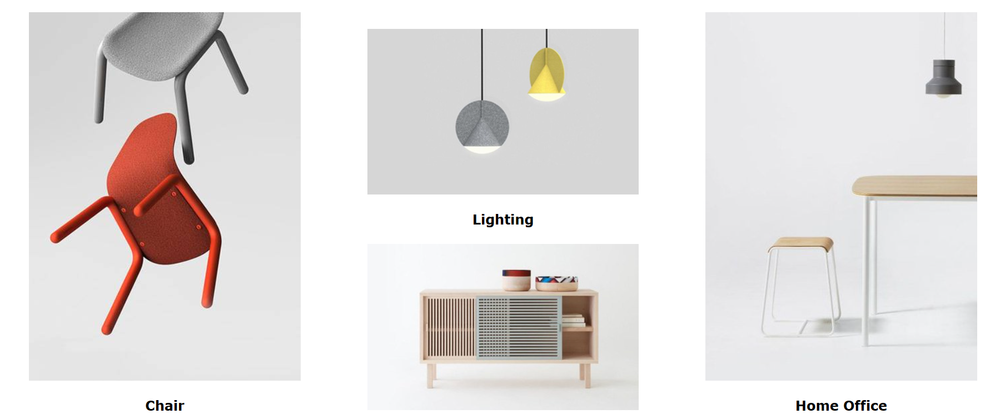

Hình 3. Các nhóm sản phẩm nổi bật

* Khi di chuột qua các nhóm, hình ảnh tương ứng với nhóm đó sẽ được zoom sát hơn. 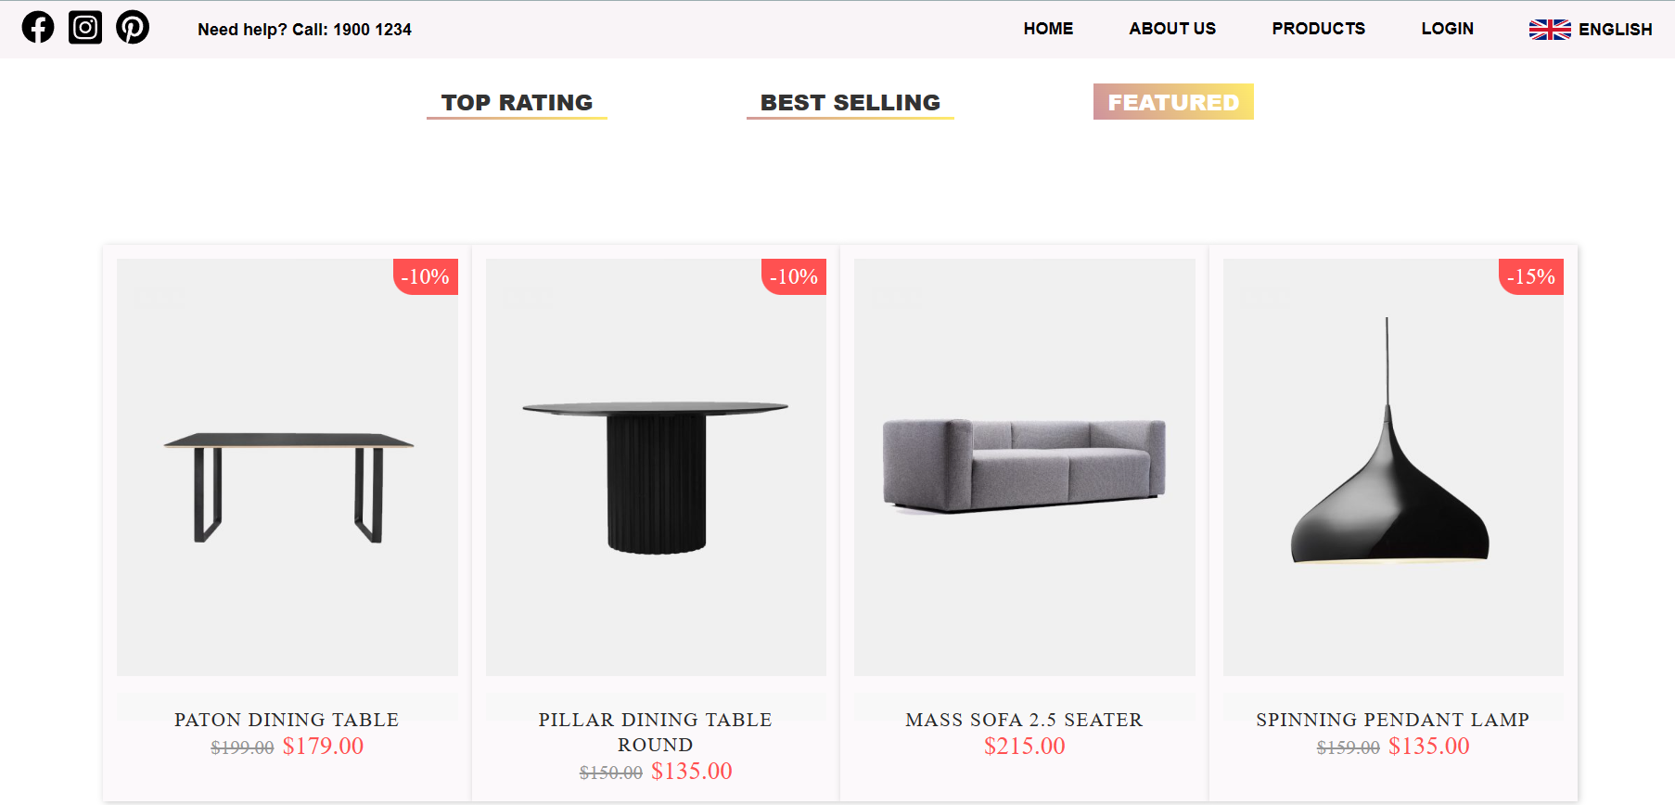

Hình 4. Một số sản phẩm nổi bật

* Khi di chuột qua các đầu mục, sẽ có hiệu ứng như hình (chuột đang được đặt ở mục Featured).
* Khi di chuột qua 1 sản phẩm, sẽ có 1 hình ảnh khác của sản phẩm đó được thay vào đồng thời nút yêu thích và nút giỏ hàng được hiện lên.
  1. **Giới thiệu (About us):**

Trang giới thiệu gồm 1 video giới thiệu về công ty kèm theo câu chuyện của công ty (Nhathanyeu’s Story), một số hình ảnh của các thương hiệu công ty hợp tác, và phần địa chỉ, thời gian hoạt động cũng như phần nhúng Google maps của công ty.

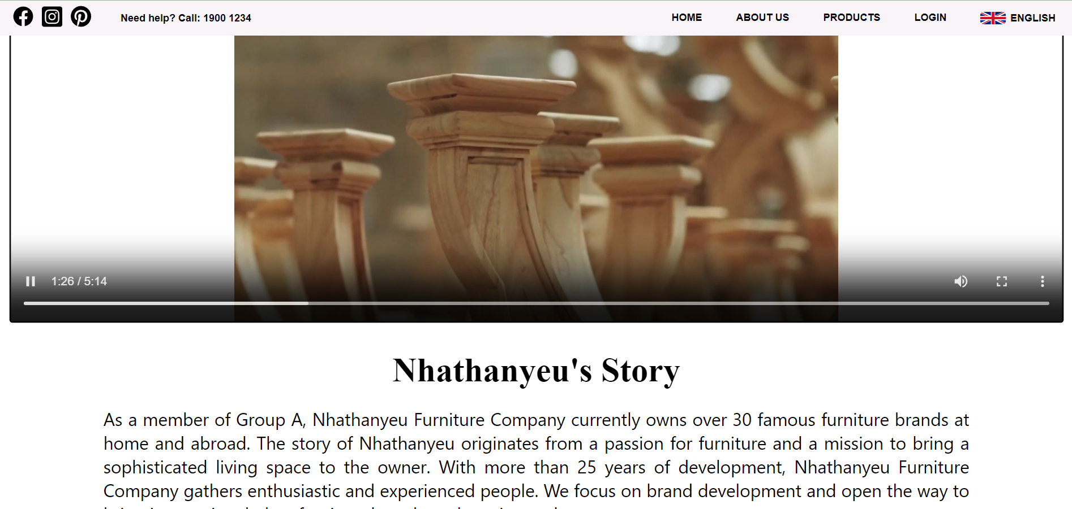

Hình 5. Video giới thiệu và câu chuyện kèm theo

* Video sẽ được phát tự động từ lúc mở trang, có thanh điều khiển, tắt âm và tự động lặp lại khi hết video.

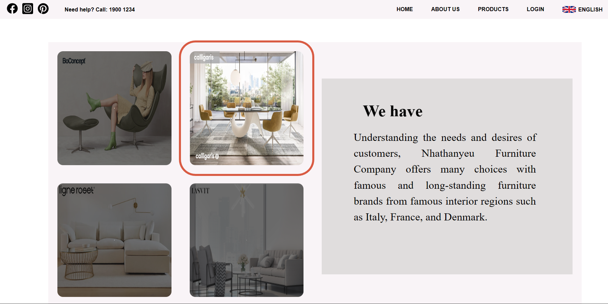

Hình 6. Các thương hiệu hợp tác

* Khi di chuột đến 1 hình ảnh sẽ có hiệu ứng làm rõ hình ảnh (chuột đang được đặt ở hình ảnh có viền cam)

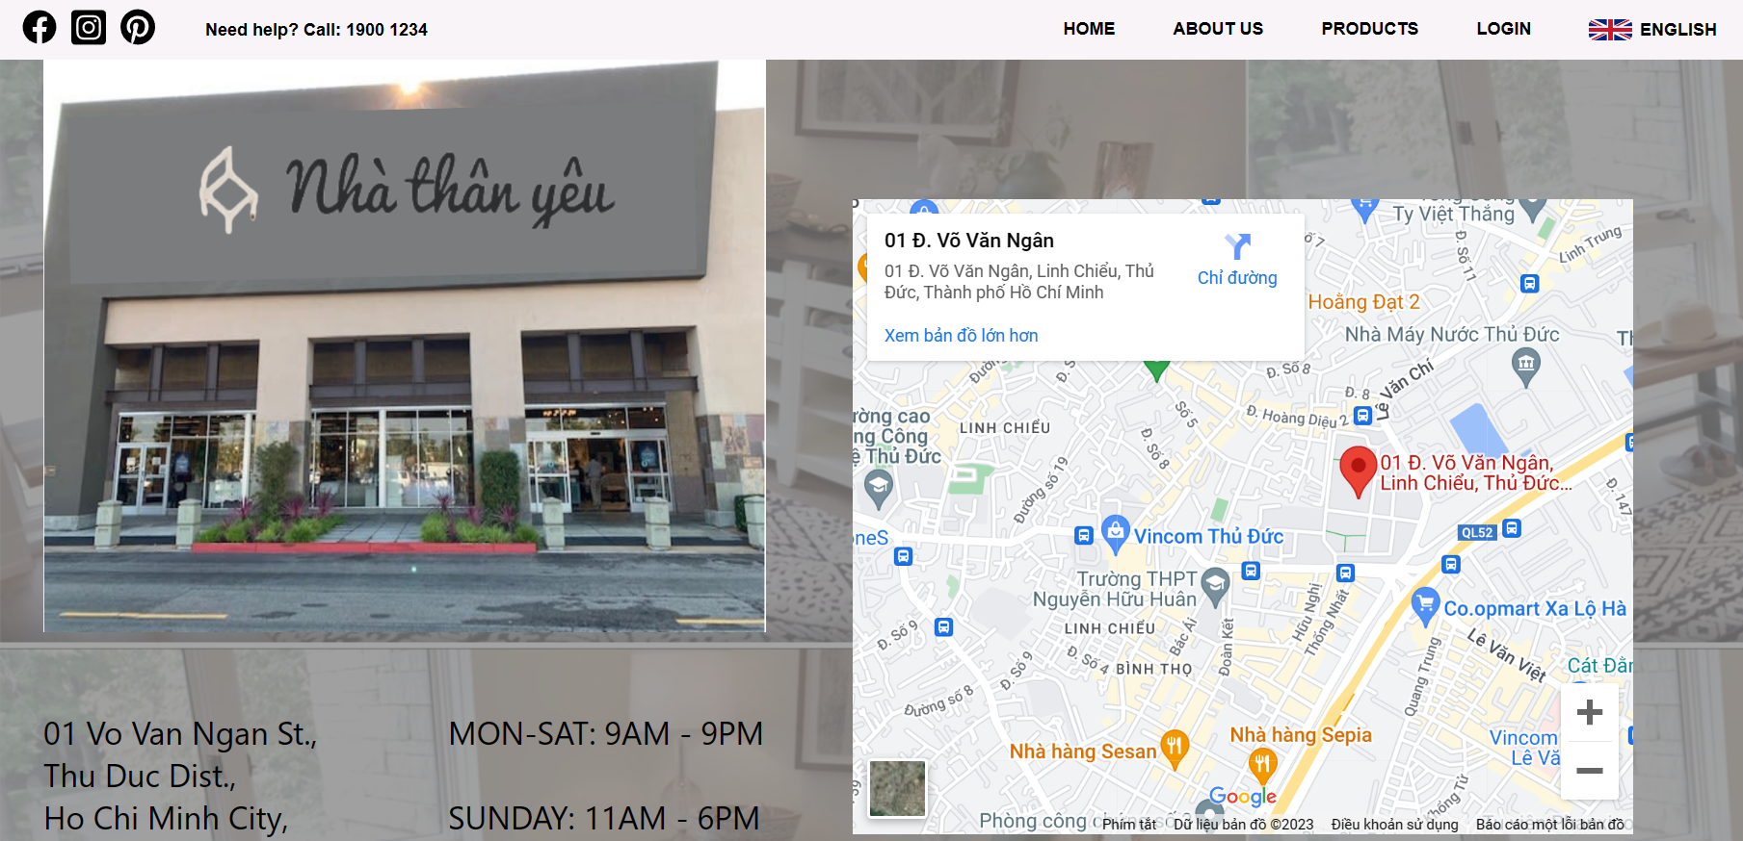

Hình 7. Trụ sở, địa chỉ, thời gian hoạt động và Google maps được nhúng

* Có thể zoom bản đồ hoặc click vào bản đồ để mở tab Google Maps dẫn đường đến đại chỉ công ty
  1. **Sản phẩm (Products):**
* Trang gồm:
* Phần bên trái để lựa chọn gồm Danh mục (Categories), Thanh kéo giá (Price), Kích thước (Size), Thương hiệu (Brands) và Một vài sản phẩm khác (Featured Product).
* Phần danh mục khi di chuột hoặc click sẽ được in đậm.
* Thanh kéo giá có giá trị từ $1 đến $3000
* Các phần Kích thước, Thương hiệu và Sản phẩm khác khi di chuột vào sẽ được phóng to.
* Phần còn lại để trưng bày sản phẩm, khi di chuột vào các sản phẩm sẽ đổi hình hoặc phát video về sản phẩm đó đồng thời nút yêu thích và nút giỏ hàng được hiện lên.
* Khi click vào bất kỳ sản phẩm nào trong trang sản phẩm, sẽ đến trang Chi tiết sản phẩm (Shop – details)

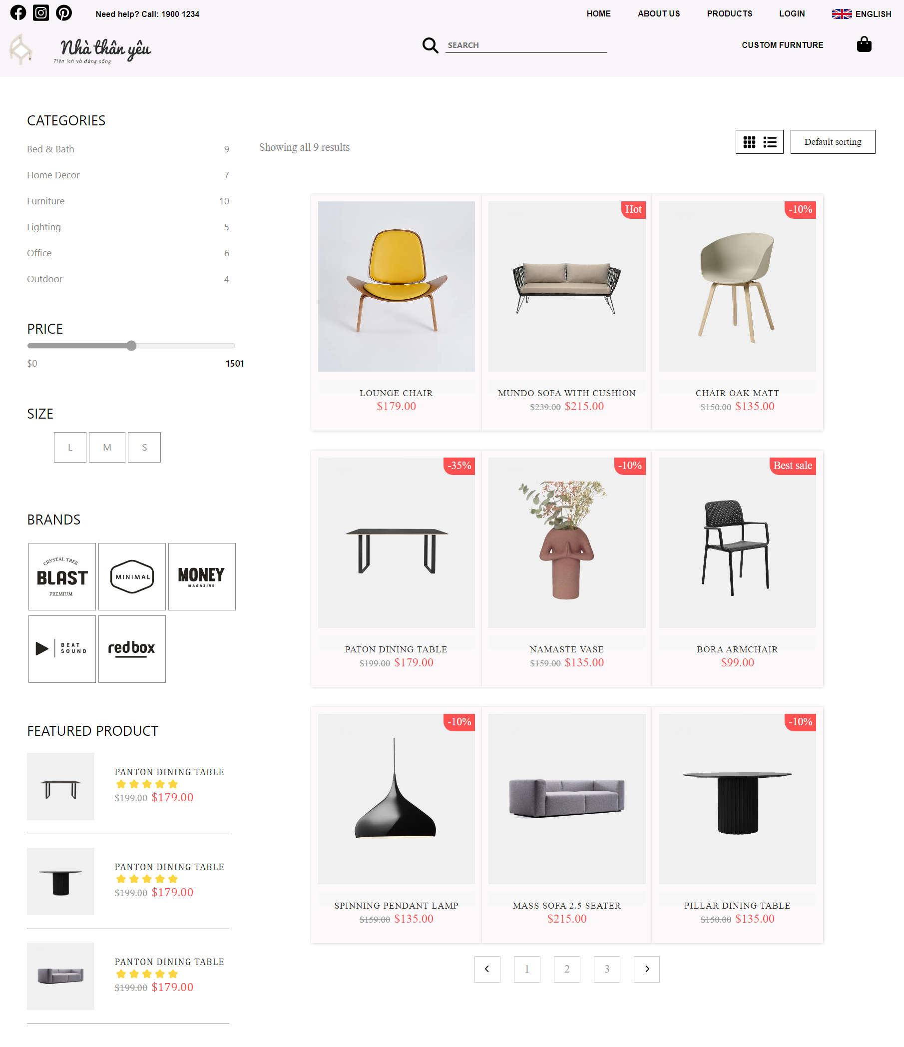

Hình 8. Trang sản phẩm

* 1. **Chi tiết sản phẩm (Shop – details)**

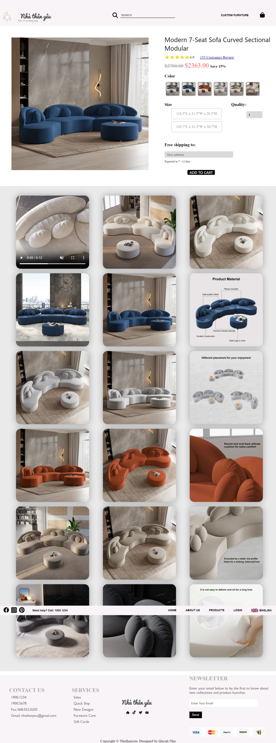

Hình 9. Trang Chi tiết sản phẩm

Trang gồm:

* Phần trên: chia làm 2 cột chứa hình ảnh của sản phẩm, bên phải chứa các thông tin của sản phẩm đó, gồm Đánh giá (Rate, Customers Review), Màu (Color), Kích thước (Size) và các thông tin để đặt hàng gồm Số lượng (Quality), Địa chỉ (Free shipping to) và Nút thêm vào giỏ hàng (Add to cart).
* Khi di chuột qua phần Màu và Kích thước, các phần đó sẽ được zoom.
* Khi click vào 1 hình bất kỳ ở phần Màu, ảnh lớn bên trái sẽ thay đổi theo hình đó.
* Ô số lượng có số tối thiểu là 1 và tối đa là 10000, bước nhảy là 1, giá trị mặc định là 1.
* Có thể nhập địa chỉ vào ô địa chỉ.
* Khi di chuột vào nút Thêm vào giỏ hàng (Add to cart), nút sẽ biến đổi màu sắc.
* Khi click vào nút Thêm vào giỏ hàng (Add to cart), sẽ có 1 dòng thông báo thêm vào giỏ thành công và mời khách hàng tiếp tục đến giỏ hàng để thanh toán (“Add to cart sucessfully. View shopping cart and payment”).
* Phần dưới: gồm nhiều hình ảnh khác của sản phẩm.
* Các hàng chứa hình sẽ lần lượt hiện ra khi lướt xuống.
* Có thể dùng thanh lăn của chuột để zoom hình.

1. FOOTER:

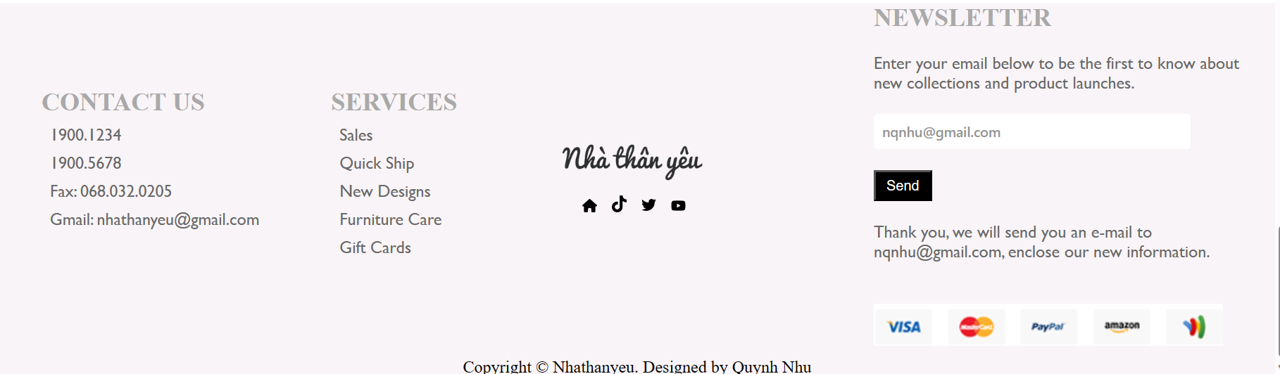

* Click vào chỗ điền Email để điền Email.
* Nhấn nút Send để gửi và sẽ xuất hiện dòng thông báo Cảm ơn, chúng tôi sẽ gửi Emai đến … (các ký tự vừa điền ở ô Email), kèm theo thông tin về sản phẩm mới. (“Thank you, we will send you an e-mail to …, enclose our new information.”).

1. **Các hiệu ứng trong trang web:**
2. **Hiệu ứng Slideshow (Trang index)**

***Tạo HTML:***

<div class="slideshow">

          <div class="slide-wrapper">

                <div class="slide"><img src="./images/slide5.jpeg"></div>

                  <div class="slide"><img src="./images/slide a.webp"></div>

                   <div class="slide"><img src="./images/slide3.jpeg"></div>

           </div>

              </div>

***Tạo CSS:***

.slideshow {

    overflow: hidden; /* chiều cao của box không đủ chứa text, text tràn sẽ được dấu đi*/

    height: 560px;

    width: 1140px;

    margin: 0 auto;

}

.slide-wrapper {

    width: 3420px;

    -webkit-animation: slide 14s ease infinite; /* thời gian chuyển động của ảnh là 14 giây */

}

.slide {

    float: left; /* phần tử trôi về phía trái*/

    height: 560px;

    width: 1140px;

}

.slide img{

    height: 560px;

    width: 1140px;

}

/* Hiển thị cho Safari and Chrome */

@-webkit-keyframes slide {

    20% {margin-left: 0px;}

    30% {margin-left: -1140px;}

    50% {margin-left: -1140px;}

    60% {margin-left: -2280px;}

    80% {margin-left: -2280px;}

}

**Kết quả:**

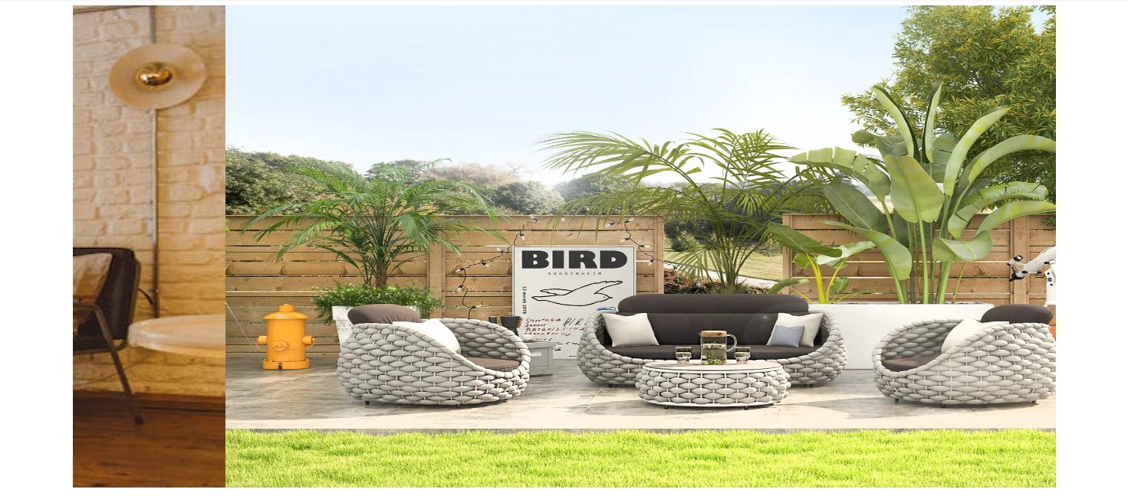

**Nguồn:** [Niềm Vui Lập Trình (niemvuilaptrinh.com)](https://www.niemvuilaptrinh.com/)

1. **Hiệu ứng zoom ảnh (Trang index)**

***Tạo HTML:***

<div class="exhibition">

                    <div>

                        <div class="ex-left thumbnail">

                                <a href="#chair"><img src="./images/chair.jpg" alt=""></a>

                            </div>

                            <p>Chair</p>

                        </div>

                        <div>

                            <div>

                                <div class="ex-middle thumbnail">

                                    <a href="#light"><img src="./images/lighting.jpg" alt=""></a>

                                </div>

                                <p>Lighting</p>

                                <div class="ex-middle thumbnail">

                                    <a href="#storage"><img src="./images/storage.jpg" alt=""></a>

                                </div>

                                <p>Storage</p>

                            </div>

                        </div>

                        <div>

                            <div class="ex-right thumbnail">

                                <a href="#office"><img src="./images/home office.jpg" alt=""></a>

                            </div>

                            <p>Home Office</p>

                    </div>

                </div>

***Tạo CSS:***

/* Định dạng cho phần khung lớn*/

.exhibition{

width: 100%;

display:flex;

padding-bottom:50px;

padding-top: 30px;

}

.ex-left{

width: 325.6px;

height: 442.4px;

}

.ex-middle{

width: 325.6px;

height: 199.2px;

align-items: center; /* item sẽ căn giữa */

justify-content: center;

margin: 20px 80px;

}

.ex-right{

width: 325.6px;

height: 442.4px;

}

.exhibition p{

text-align: center;

font-family: Verdana, Geneva, Tahoma, sans-serif;

margin: 20px 0;

font-weight: 900;

}

.thumbnail {

overflow: hidden; /* chiều cao của box không đủ chứa text, text tràn sẽ được dấu đi*/

}

.thumbnail img{

width: 100%;

height: 100%;

transition-duration: 0.5s;

-webkit-transition-duration: 0.5s;

-moz-transition-duration: 0.5s;

-o-transition-duration: 0.5s;

-ms-transition-duration: 0.5s;

}

.thumbnail img:hover {

transform: scale(1.2);

-webkit-transform: scale(1.2);

-moz-transform: scale(1.2);

-o-transform: scale(1.2);

-ms-transform: scale(1.2);

cursor: pointer;

}

**Kết quả:**

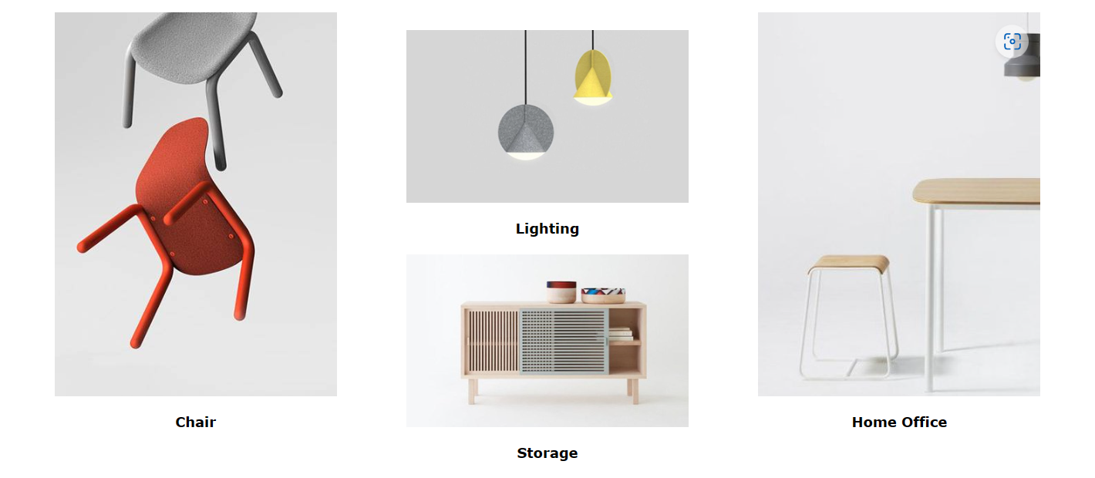

**Nguồn:** [W3Schools Online Web Tutorials](https://www.w3schools.com/)

1. **Hiệu ứng hover bọc chữ (Trang index)**

***Tạo HTML:***

<div class="header-product">

                        <ul>

                            <li><a class="link-pr" href="#top-rating">TOP RATING</a></li>

                            <li><a class="link-pr" href="#best-selling">BEST SELLING</a></li>

                          <li><a class="link-pr" href="./product.html">FEATURED</a></li>

                        </ul>

                    </div>

***Tạo CSS:***

.products .container{

display:flex;

align-items: center; /* item sẽ căn giữa */

justify-content: center; /* căn chỉnh các thành phần giữa trục chính*/

flex-direction: column; /* trục chính chạy từ trên xuống dưới */

}

/* Hiển thị thanh ngang gồm 3 mục*/

.header-product{

display: flex;

align-items: center; /* item sẽ căn giữa */

justify-content: center; /* căn chỉnh các thành phần giữa trục chính*/

margin-bottom: 40px;

}

.header-product ul{

display: flex;

}

/* Hiển thị cho từng mục*/

.header-product ul li{

padding: 0 50px;

font-size: 16px;

font-weight: 900;

font-family:Arial, Helvetica, sans-serif;

}

.link-pr {

text-decoration: none;

line-height: 1;

position: relative; /* Vị trí mới của một element tương quan/ liên hệ tới vị trí mặc định của nó. */

display: inline-block;

padding: 5px 10px;

overflow: hidden; /* chiều cao của box không đủ chứa text, text tràn sẽ được dấu đi*/

color: #333;

vertical-align: bottom;

transition: color .3s ease-out;

}

/* Hiển thị lúc chưa di chuột vào*/

.link-pr::before {

content: "";

position: absolute;

z-index: -1;

top: 0;

left: 0;

transform: translateY(calc(100% - 2px));

width: 100%;

height: 100%;

background-image: linear-gradient(60deg, #cf939d 0%, #ffeb6c 100%);

transition: transform .25s ease-out;

}

.link-pr:hover {

color: #fff;

}

.link-pr:hover::before {

transform: translateY(0);

transition: transform .25s ease-out;

}

**Kết quả:**



**Nguồn:** [CodePen](https://codepen.io/)

1. **Hiệu ứng hover đổi hình và hiện nút (Trang index và trang Products)**

***Tạo HTML:***

<div class="item">

                                <div class="product-thumb">

                                    <div class="product-sale">-10%</div>

                                    <a href="./shop-details.html" class="product-link" target="_blank">

                                            <img src="./images/item1.jpg" alt="" class="imgae-post">

                                            <img src="./images/item11.jpg" alt="" class="imgae-hover">

                                    </a>

                                    <div class="product-button">

                                        <div class="heart-btn btn">

                                        <svg xmlns="http://www.w3.org/2000/svg" viewBox="0 0 512 512">

                               <path d="M47.6 300.4L228.3 469.1c7.5 7 17.4 10.9 27.7 10.9s20.2-3.9 27.7-10.9L464.4 300.4c30.4-28.3 47.6-68 47.6-109.5v-5.8c0-69.9-50.5-129.5-119.4-141C347 36.5 300.6 51.4 268 84L256 96 244 84c-32.6-32.6-79-47.5-124.6-39.9C50.5 55.6 0 115.2 0 185.1v5.8c0 41.5 17.2 81.2 47.6 109.5z" />

                                            </svg>

                                        </div>

                                        <div class="cart-btn btn">

                                            <svg xmlns="http://www.w3.org/2000/svg" viewBox="0 0 576 512">

                                                    <path

                                                        d="M0 24C0 10.7 10.7 0 24 0H69.5c22 0 41.5 12.8 50.6 32h411c26.3 0 45.5 25 38.6 50.4l-41 152.3c-8.5 31.4-37 53.3-69.5 53.3H170.7l5.4 28.5c2.2 11.3 12.1 19.5 23.6 19.5H488c13.3 0 24 10.7 24 24s-10.7 24-24 24H199.7c-34.6 0-64.3-24.6-70.7-58.5L77.4 54.5c-.7-3.8-4-6.5-7.9-6.5H24C10.7 48 0 37.3 0 24zM128 464a48 48 0 1 1 96 0 48 48 0 1 1 -96 0zm336-48a48 48 0 1 1 0 96 48 48 0 1 1 0-96z" />

                                            </svg>

                                        </div>

                                    </div>

                                </div>

                                    <div class="product-content">

                                        <a href="#product" class="product-name">PATON DINING TABLE</a>

                                        <p class="product-price"><del aria-hidden="true">$199.00</del><span>$179.00</span></p>

                                    </div>

                            </div>

***Tạo CSS:***

/* Định dạng cho một khung sản phẩm gồm hình, tên và giá*/

.content-product .row .item{

width: 265px;

height: 400px;

text-align: center;

margin-bottom: 30px;

padding: 10px;

background: #ffffff;

box-shadow: 1px 1px 5px rgba(0, 0, 0, 0.2);

background-color:#fcf9fb;

}

.item .product-thumb {

position: relative; /* Vị trí mới của một element tương quan/ liên hệ tới vị trí mặc định của nó.*/

width: 100%;

height: 300px;

overflow: hidden; /* chiều cao của box không đủ chứa text, text tràn sẽ được dấu đi*/

margin-bottom: 12px;

}

.product-thumb .product-sale {

position: absolute;

top: 0;

right: 0;

font-size: 16px;

font-weight: 500;

line-height: 22px;

background: #FF5151;

color: #FFF;

padding: 2px 6px;

border-bottom-left-radius: 14px;

z-index: 1;

}

.product-thumb .product-link img {

width: 100%;

height: 100%;

object-fit: cover;

}

.product-thumb .product-link .imgae-post {

opacity: 1;

visibility: visible;

position: absolute;

top: 0;

left: 0;

transition: all 0.3s ease;

}

.product-thumb .product-link .imgae-hover {

opacity: 0;

visibility: hidden;

transition: all 0.3s ease;

}

/* tạo định dạng cho hình ảnh nguyên gốc*/

.item:hover .product-thumb .imgae-post {

opacity: 0;

visibility: hidden;

}

/* tạo định dạng cho hình ảnh khi hover sẽ đổi thành*/

.item:hover .product-thumb .imgae-hover {

opacity: 1;

visibility: visible;

}

/* tạo định dạng cho phần chứa tên và giá sản phẩm*/

.item .product-content {

width: 100%;

height:10px;

padding: 10px;

background: #f8f8f8;

text-align: center;

}

/* tạo định dạng cho tên sản phẩm*/

.product-content .product-name {

text-decoration: none;

font-size: 14px;

font-weight: 400;

letter-spacing: 1px;

color: #282828;

}

/* tạo định dạng cho giá cũ*/

.product-content .product-price del {

color: #959595;

font-weight: 400;

font-size: 14px;

margin-right: 6px;

}

/* tạo định dạng cho giá bán sale*/

.product-content .product-price span {

color: #FF5151;

font-weight: 500;

font-size: 18px;

}

/* tạo định dạng cho phần chứa nút*/

.product-thumb .product-button {

position: absolute;

bottom: 22px;

left: 0;

width: 100%;

display: flex;

justify-content: center; /* căn chỉnh các thành phần giữa trục chính*/

z-index: 5;

transition: all 0.3s ease-in-out;

opacity: 0;

transform: translateY(50px);

}

/* tạo định dạng cho nút*/

.product-thumb .product-button .btn {

position: relative;

width: 40px;

height: 40px;

background: #ffffff;

margin: 0 10px;

display: flex;

align-items: center; /* item sẽ căn giữa */

justify-content: center; /* căn chỉnh các thành phần giữa trục chính*/

cursor: pointer;

transition: 0.2s linear; /* Hiệu ứng của quá trình chuyển đổi là 3s luôn duy trì tốc độ */

}

/* tạo định dạng cho icon*/

.product-thumb .product-button svg {

fill: #000000;

width: 24px;

height: 24px;

}

.item:hover .product-button {

opacity: 1;

transform: translateX(0);

}

.product-button .btn:hover {

background: #000000;

}

.product-button .btn:hover svg {

fill: #FFFFFF;

}

**Kết quả:**

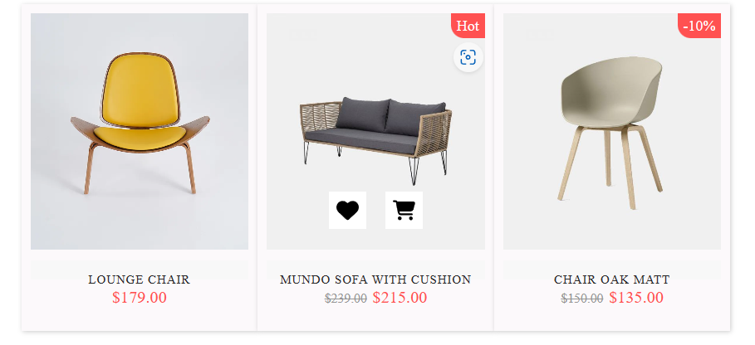

**Nguồn:** [CodePen](https://codepen.io/)

1. **Hiệu ứng làm rõ hình ảnh (Trang giới thiệu - About us):**

***Tạo HTML:***

<div class="brand-wehave">

<div class="four_img">

<div class="four1">

<img src="./images-intro/br1.png" alt="">

<img src="./images-intro/br2.png" alt="" style="--g: 20px;--b:5px;--c:#D95B43;">

</div>

<div class="four1">

<img src="./images-intro/br3.png" alt="" style="--c:#eadc8e;">

<img src="./images-intro/br4.png" alt="" style="--g: 20px;--b:5px;--c:#71c96b;">

</div>

</div>

<div class="infor">

<h1 style="font-size: 36px; padding-left: 40px;">We have</h1>

<p>Understanding the needs and desires of customers, Nhathanyeu Furniture Company offers many choices with famous and long-standing furniture brands from famous interior regions such as Italy, France, and Denmark.</p>

</div>

</div>

***Tạo CSS:***

*/*Tạo định dạng cho phần khung*/*

.brand-wehave{

display:flex;

background-color: #f9f4f7;

margin-top:50px;

}

.four1{

display:flex;

}

/*định dạng phần khung thông tin bằng chữ/*/

.building .infor{

background-color: #e0dddd;

padding: 50px 60px 50px 50px;

margin: 80px 20px;

height:430px;

width: 550px;

}

/* Định dạng cho phần chữ thông tin*/

.building .infor p{

padding: 20px;

font-size: 24px;

text-align:justify;

line-height: 35px;

}

/*Định dạng cho các bức hình*/

.container.building img {

--s: 250px; /* kích thước */

--b: 8px; /* độ dày viền*/

--g: 14px; /* khoảng cách */

--c: #4ECDC4; /* màu */

margin: 20px 20px;

width: var(--s);

aspect-ratio: 1;

outline: calc(var(--s)/2) solid rgba(26, 26, 26, 0.6);

outline-offset: calc(var(--s)/-2);

cursor: pointer;

transition: 0.3s;

}

/*định dạng khi hover cho hình*/

.container.building img:hover {

outline: var(--b) solid var(--c);

outline-offset: var(--g);

}

.container.building img {

border-radius: 5%; /*bo viền cho hình*/

}

**Kết quả:**

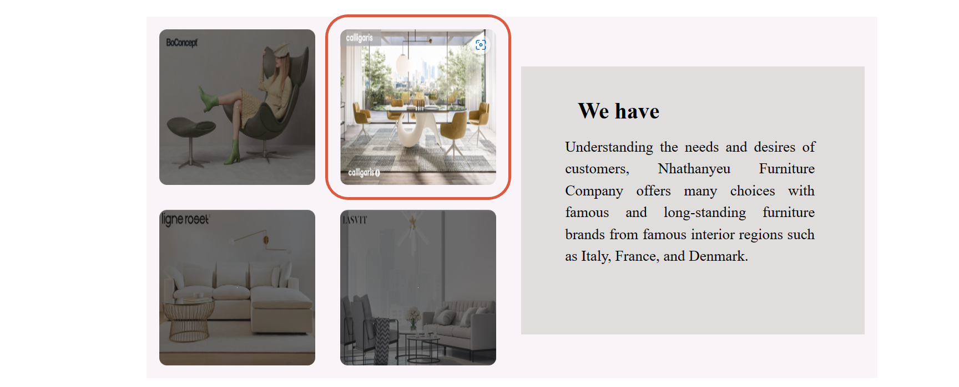

**Nguồn:** [CodePen](https://codepen.io/)

1. **Hiệu ứng thanh kéo giá (Trang Sản phẩm - Products):**

***Tạo HTML:***

<div class="price">

<h1>PRICE</h1>

<div class="slidecontainer">

<input type="range" min="1" max="3000" class="slider" id="myRange">

<div class="price-value">

<ul>

<li class="jslider-value"><span>$</span>0</li>

<li><span id="demo"></span></li>

</ul>

</div>

</div>

</div>

***Tạo CSS:***

.price{

margin-top:50px;

}

.slidercontainer{

width: 350px;

}

.slider{

width: 310px;;

height: 25px;

background: #ababab;

outline: none;

opacity: 0.7;

}

.slider:hover{

opacity:1;

}

/*Định dạng cho thanh hiển thị giá tiền*/

.price-value ul{

display:flex;

color:#898989;

}

/*Định dạng cho giá trị nhỏ nhất là 0*/

.jslider-value{

left: 0%;

margin-left: 0px;

right: auto;

visibility: visible;

}

/*Định dạng cho id demo*/

.price-value #demo{

color:#000;

font-weight:500;

margin-left:280px;

}

***Tạo JS:***

<script>

var slider = document.getElementById("myRange");

var output = document.getElementById("demo");// Hiển thị giá trị thanh trượt mặc định

output.innerHTML = slider.value;//Cập nhật giá trị thanh trượt hiện tại khi kéo tay cầm thanh trượt)

slider.oninput = function () {

output.innerHTML = this.value;

}

</script>

**Kết quả:**

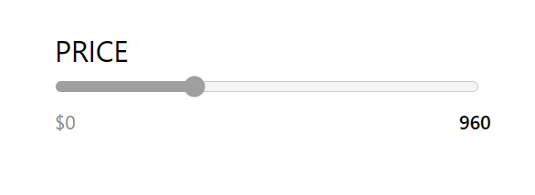

**Nguồn:** [Viện Công Nghệ và Đào Tạo DEVMASTER](https://devmaster.edu.vn/)

1. **Hiệu ứng hiện dòng chữ khi click nút Thêm vào giỏ hàng - Add to cart (Trang Sản phẩm chi tiết - Shop Details):**

**Tạo HTML, JS:**

<div class="add">

<button onclick="document.getElementById('text').style.display='block'">ADD TO CART</button>

<p style="display:none" id="text">Add to cart successfully! View shopping cart and payment.</p>

</div>

**Tạo CSS:**

/*Định dạng cho nút “Add to cart*/

.add button{

margin:20px 0 0px 100px;

width:120px;

background-color: #000000;

font-weight: bold;

font-family: Segoe, "Segoe UI", "DejaVu Sans", "Trebuchet MS", Verdana, sans-serif;

font-size: Medium;

outline: none;

color: #ffffff;

border: none;

font-weight: 600;

border-radius: 4px;

}

/*Định dạng cho nút “Add to cart khi hover*/

.add button:hover{

color: #000;

background-color: #d6d6d6;

}

**Kết quả:**

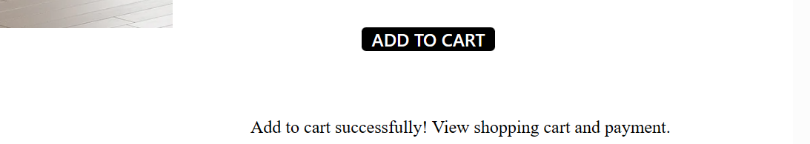

1. **Hiệu ứng zoom hình và từng hàng trượt lên khi lướt xuống (Sản phẩm chi tiết - Shop Details)**

**Tạo HTML:**

<section class="container_shopdt">

<div class="container_details">

<div class="image">

<a href="./images-details/b1.mp4" target="_blank"><video data-aos="fade-up" data-aos-duration="1500" controls loop muted autoplay src="./images-details/b1.mp4"></video></a>

</div>

<div class="image">

<img data-aos="fade-up" data-aos-duration="1500" src="./images-details/a1.webp" alt="" class="zoom">

</div>

<div class="image">

<img data-aos="fade-up" data-aos-duration="1500" src="./images-details/a2.webp" alt="" class="zoom">

</div>

</div>

<div class="container_details">

<div class="image">

<img data-aos="fade-up" data-aos-duration="1500" src="./images-details/a4.webp" alt="" class="zoom">

</div>

<div class="image">

<img data-aos="fade-up" data-aos-duration="1500" src="./images-details/a5.webp" alt="" class="zoom">

</div>

<div class="image">

<img data-aos="fade-up" data-aos-duration="1500" src="./images-details/a6.webp" alt="" class="zoom">

</div>

</div>

<div class="container_details">

<div class="image">

<img data-aos="fade-up" data-aos-duration="1500" src="./images-details/a3.webp" alt="" class="zoom">

</div>

<div class="image">

<img data-aos="fade-up" data-aos-duration="1500" src="./images-details/a7.webp" alt="" class="zoom">

</div>

<div class="image">

<img data-aos="fade-up" data-aos-duration="1500" src="./images-details/a8.webp" alt="" class="zoom">

</div>

</div>

<div class="container_details">

<div class="image">

<img data-aos="fade-up" data-aos-duration="1500" src="./images-details/a10.webp" alt="" class="zoom">

</div>

<div class="image">

<img data-aos="fade-up" data-aos-duration="1500" src="./images-details/a9.webp" alt="" class="zoom">

</div>

<div class="image">

<img data-aos="fade-up" data-aos-duration="1500" src="./images-details/a11.webp" alt="" class="zoom">

</div>

</div>

<div class="container_details">

<div class="image">

<img data-aos="fade-up" data-aos-duration="1500" src="./images-details/a12.webp" alt="" class="zoom">

</div>

<div class="image">

<img data-aos="fade-up" data-aos-duration="1500" src="./images-details/a13.webp" alt="" class="zoom">

</div>

<div class="image">

<img data-aos="fade-up" data-aos-duration="1500" src="./images-details/a14.webp" alt="" class="zoom">

</div>

</div>

<div class="container_details">

<div class="image">

<img data-aos="fade-up" data-aos-duration="1500" src="./images-details/a15.webp" alt="" class="zoom">

</div>

<div class="image">

<img data-aos="fade-up" data-aos-duration="1500" src="./images-details/a16.webp" alt="" class="zoom">

</div>

<div class="image">

<img data-aos="fade-up" data-aos-duration="1500" src="./images-details/a17.webp" alt="" class="zoom">

</div>

</div>

</section>

**Tạo CSS:**

/*Định dạng cho khoang chứa tất cả hình*/

.container_shopdt{

padding: 30px 0 50px 50px;

border-top: #bfbcbe solid 1px;

background-color: #eaeaea;

}

/*Định dạng cho một hàng chứa ba hình*/

.container_shopdt .container_details {

display: flex;

align-items: center;

gap: 20px;

}

/*Định dạng cho một thẻ chứa một hình*/

.container_shopdt .container_details .image {

width: 320px;

height: 320px;

border-radius: 20px;

box-shadow: 0 0 30px rgba(0, 0, 0, 0.3);

overflow: hidden;

cursor: zoom-in;

margin:10px 20px;

}

/*Định dạng cho một hình*/

.container_shopdt .container_details .image img {

width: 100%;

height: 100%;

object-fit: cover;

}

**Tạo JS:**

<script>

const box = document.querySelectorAll('.image')

box.forEach((item) => {

let scale = 0;

let img = item.querySelector('.zoom')

item.addEventListener('mousemove', (e) => {

const x = e.clientX - e.target.offsetLeft;

const y = e.clientY - e.target.offsetTop + window.scrollY - 4;

const a = e.clientY

const b = e.target.offsetTop;

console.log({a, b})

img.style.transformOrigin = `${x}px ${y}px`

})

item.addEventListener('wheel', (e) => {

e.preventDefault();

scale += event.deltaY * -0.01;

scale = Math.min(Math.max(1, scale), 3.5);

img.style.transform = `scale(${scale})`;

})

item.addEventListener('mouseleave', (e) => {

img.style.transformOrigin = `center`

img.style.transform = "scale(1)";

})

})

</script>

/*Trong file aos.js*/

<script>

AOS.init();

</script>

**Kết quả:**

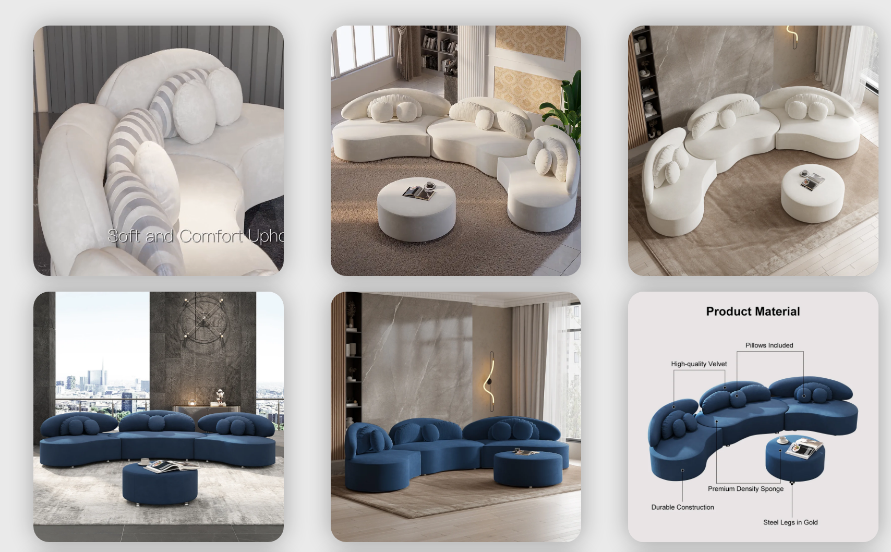

**Nguồn:**  [AOS - Animate on scroll library](https://michalsnik.github.io/aos/), [CodePen](https://codepen.io/)